**Тема уроку: Загальна характеристика металів. Фізичні властивості металів на основі їхньої будови.**

**Мета уроку**: ознайомитись у із загальною характеристикою металів за їх положенням у періодичній системі та будовою атомів; розвивати уявлення про зміну металічних властивостей по групах та періодах періодичної системи, узагальнити знання про ряд напруг металів.

**Хід заняття**

**1. Поміркуйте та дайте відповіді (усно) на такі запитання:**

* Чим відрізняються металічні елементи від неметалічних?
* Де розташовані металічні елементи в ПС?
* Як змінюються металічні властивості по групах і періодах ПС?

**2. Прочитайте уважно підручник стр.158-159.**

**3. Важливо знати:**

Більшість хімічних елементів є металічними. Ці елементи є в усіх групах ПС.

Для того щоб визначити положення металів у періодичній системі, потрібно провести діагональ від Гідрогену до Астату, то ліва нижня частина періодичної системи представлена металами. Вони входять до складу головної і побічної підгруп І-ІІ груп, ІІІ групи, крім Бору, а також елементи всіх побічних підгруп, лантаноїди, актиноїди.

**Особливості будови атомів металів:**

* на зовнішьному енергетичному рівні містяться від 1 до 3 електронів;
* всі металічні елементи поділяються на *s, p, d, f* – елементи;
* *d* –елементи − винятково металічні елементи з 2 електронами;
* чим лівіше метал стоїть у ряду напруг, тим сильніша його відновна здатність.

У кожного металу існує металева кристалічна гратка та металевий хімічний зв’язок. Електрони металів, можуть втрачати свої електрони, які виходять із вузлів кристалічної гратки і називаються − «електронним газом», вони легко та вільно рухаються по кристалу металів, обумовлюючи їх фізичні властивості.

**Фізичні властивості металів:**

* Пластичність – зміщення шарів атомів, але завдяки переміщенню електронів по всьому кристалу розриву зв’язків не відбувається.
* Металічний блиск і сірий колір.
* Непрозорість.
* Електропровідність.
* Теплопровідність.
* Густина (найлегший Літій, а найважчий − Осмій).
* Легкоплавний – Ртуть.
* Тугоплавкий – Вольфрам.
* Найтвердіший метал − Хром.
* Найм’якіші метали − лужні метали.

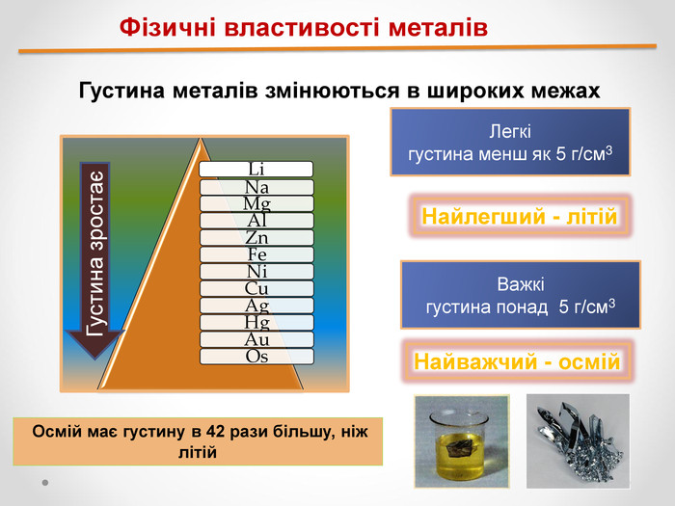

**4.Переглянте презентацію по темі**: "Загальна характеристика металів. Фізичні властивості металів на основі їхньої будови."

https://www.youtube.com/watch?v=XEoCB7fbiDQ

**5.** **Виконайте завдання:**

**Прочитати § 31.**

**Розв’язати задачу:**

1. Під час взаємодії лужного металу з водою одержали розчин лугу масою 500 г з масовою часткою лугу 2,8% і водень об’ємом 2,8 л (н.у.). Укажіть порядковий номер цього металу в періодичній таблиці Д.І. Менделєєва.

z